**Организация технологии отрасли.**

**Курс лекций.**

**Введение.**

Под технологией в широком смысле понимают науку, которая изучает способы и процессы переработки сырья и энергоресурсов в предметы потребления и средства производства.

Химическая технология, как наука, начала оформятся в XIX веке, когда бурный рост промышленности вызвал большой спрос на химическую продукцию. Этому также способствовало открытие выдающимися учеными важнейших закономерностей в области химии и химической технологии. В начальный период становления химической технологии большой вклад в её развитие внесли русские ученые М.В. Ломоносов, А.Н. Бутлеров, Д.И. Менделеев и многие другие. Дальнейшее развитие химической технологии было связано с использованием фундаментальных законов математики, физики, химии и других точных наук для совершенствования химико-технологических процессов. В этот период всемирное признание получили труды российских ученых М.А. Ильинского, И.А. Каблукова, А.Е. Фавор-ского, Н.Н. Семенова, А.Н. Несмеянова, Н.Н. Лебедева и многих других.

В настоящее время химические производства можно разделить на три группы: на производства неорганических, органических веществ и нефтехи-мический синтез.

Промышленность неорганических веществ включает:

- производства химических веществ, таких как серная и азотная кислота, щелочи, соли типа NaCI, CaCI2 и удобрений, например простого суперфос-фата /Ca(H2PO4)2H2O/, двойного суперфосфата, аммиачной селитры-(NH4NO3), карбамида/CO(NH2)2/ ;

- электрохимические производства, к которым можно отнести процессы получения хлора, кислорода, водорода, органических мономеров, полимеров и др.

Промышленность органического синтеза включает:

- основной тонкий и тяжелый органический синтез (спирты, кислоты, эфиры, пестициды, мономеры, фармацевтические препараты и т.д.).

Промышленность нефтехимического синтеза основана на переработке нефти и природного газа:

- получение олефинов, парафинов, ароматических углеводородов;

- получение минеральных и синтетических топлив, смазочных масел, присадок к маслам, асфальтов, битумов и т. д.

С технологической точки зрения понятно, что это деление условно, так как процессы получения некоторых неорганических и органических веществ, в том числе получение полезных химических веществ на основе нефтехимического синтеза, имеют много общего.

Таким образом, в настоящее время основной задачей дисциплины «**Организация технологии отрасли**» при подготовке студентов по направлению 38 03.01 «Экономика» является:

- общее знакомство с химическим производством, его структурой и компонентами, изучение основ химических процессов;

- освоение общих методов анализа и организации химического производства как химико-технологической системы;

-изучение общих методов расчёта расходных коэффициентов по сырью и видам энергии, материального и теплового балансов;

-знакомство с общезаводскими системами.

**Тема 1. Химико-технологический процесс и его содержание.**

Химико-технологический процесс (ХТП) представляет собой совокупность операций, позволяющий получить целевой продукт из исходного сырья, который обычно складывается из подготовки сырья к проведению химичес-кой реакции, проведение химической реакции и выделения целевых продук-тов. Таким образом, **химико-технологический процесс – это сложная система, состоящая из единичных связанных между собой процессов**.

К технологическим процессам в этом случае можно отнести процессы тепло- и массообмена, гидромеханические и химические процессы. Анализ единичных процессов, их взаимного влияния позволяет разработать технологический режим.

**Технологическим режимом называется совокупность параметров, определяющих условия работы аппарата или системы аппаратов.**  Оптимальные условия ведения процесса – это сочетание основных параметров (температуры, давления, состава исходной реакционной смеси, катализатора и т. д.), позволяющее получить наибольший выход продукта с высокой скоростью и наименьшей себестоимостью.

Единичные процессы протекают в различных аппаратах – химических реакторах, абсорбционных и ректификационных колоннах, теплообменниках и т. д. Отдельные аппараты соединены в технологическую схему процесса. Разработка и построение рациональной технологической схемы – важная задача химической технологии.

**1.1. Иерархическая структура химического производства.**

Представление химического предприятия в виде системы предполагает разделение его на взаимосвязанные подсистемы (рис. 1.1).

III

Химическое предприятие (завод)

II

Цех 3

Цех 2

Цех 1

I

6

5

1

2

3

4

Рис.1.1. Иерархическая структура химического производства.

Между подсистемами существует соподчинение, которое характеризуется иерархической структурой, состоящей из трех – четырех уровней или ступеней иерархии.

Первую, низшую ступень иерархической структуры составляют типовые элементы (химические реакторы, массо- и теплообменные аппараты ).

Вторая ступень иерархии – это агрегаты и комплексы, представляющие взаимосвязанную совокупность типовых аппаратов и химических реакторов, осуществляющих цикл основных операций при получении целевого продукта.

Третья ступень иерархии соответствует химическому предприятию, включая все системы автоматического управления технологическим процессом на каждом уровне иерархической структуры химического производства.

**1.2**. **Общие задачи разработки и создания химико-технологических систем.**

Современное химическое предприятие является сложной химико-технологической системой (ХТС), которая состоит из большого числа аппа-ратов массо- и теплообмена и химических реакторов, а также связей (потоков) между ними. Следовательно, разработка ХТС изначально требует использования как фундаментальных так и прикладных знаний, непосредст-венно связанных с химико-технологическим процессом. Это в свою очередь предполагает системный подход к исследованию и разработке химико-технологических систем.

**1.2.1. Основные понятия и принципы системного подхода.**

Обычно системный подход предполагает, что химическое производство рассматривается как система. Система – это объект, взаимодействующий с внешней средой и обладающий сложным внутренним строением, большим числом составных частей и элементов (аппаратов), взаимосвязанных технологическими потоками (связями) и действующих как единое целое.

При этом под элементом системы подразумевают самостоятельно и условно неделимую единицу: аппарат или реактор.

Под термином подсистема следует понимать, что есть группа элементов, обладающая определенной целостностью и целенаправленностью. Это самостоятельно функционирующая часть системы. Как между элементами так и между подсистемами существуют различные связи – материальные, энергетические и др. Связи между элементами и подсистемами осуществляются с помощью потоков и отражают перенос потоком количество вещества и энергии от элемента к элементу. Преобразование же технологического потока происходит в самом элементе.

Следовательно, основополагающие принципы системного подхода сводятся к двум положениям:

- представлению химического производства как системы;

- исследованию его именно в том аспекте, в котором он представлен как система.

Это означает, что стратегия исследования ХТС должна заключатся в направлении от общего к частному, от системообразующих отношений, от структуры – к элементам. Описанные два этапа представляют собой лишь начало системного подхода к исследованию и разработке химико-техноло-гических систем. На практике это выглядит следующим образом. Первым уравнением этой задачи является построение (создание) математических моделей отдельных элементов и на их основе полной математической модели химико-технологической системы. При этом математическая модель должна отражать сущность функционирования ХТС как единого целого. Для этого в модели должны быть описаны в виде количественных зависимостей важней-шие стороны химического производства. Прежде всего, в математической модели должны быть отражены все особенности ХТП, которые протекают в элементах системы, а также технологические связи между элементами, динамика взаимодействия элементов и подсистем сложной ХТС. Наряду с этим уже на стадии создания математической модели обязательно нужно выбрать показатель эффективности функционирования ХТС, установить его функциональную зависимость от различных факторов (параметров техноло-гического режима), позволяющую определять его числовые значения при различных условиях работы химико-технологических систем.

**1.2.2. Классификация моделей химико-технологических систем (ХТС).**

Все модели химико-технологического процесса можно разделить на два вида: операционно-описательные и иконографические.

***Операционно-описательные модели*** - это словесное описание процесса функционирования ХТП. В нем приводятся основные и побочные реакции, по которым осуществляется получение целевого продукта. Дается описание состава исходного сырья и продуктов, приводятся термодинамические и кинетические расчеты, а также расчеты материального и теплового баланса процесса получения целевого продукта. Приводятся расчеты основного и вспомогательного оборудования и мероприятия по автоматизации химико-технологического процесса, охране труда и утилизации отходов. На практике - это различные виды проектно-конструкторской документации, регламенты.

***Иконографические модели*** всегда связаны с наглядным изображением, чертежом. Это различные виды схем химико-технологического процесса, выполненные в виде чертежей. Существует несколько разновидностей таких схем: функциональная (принципиальная), структурная, операторная и технологиче­ская.

Виды и составление различных схем рассмотрим на примере синтеза аммиака.

Известно, что аммиак – это ключевой продукт различных азотсодержащих веществ, применяемых в промышленности и сельском хозяйстве. Синтез аммиака из элементов его составляющих осуществляется по уравнению:

N2 + 3H2 2NH3 + Q (б)

Реакция обратимая, экзотермическая и характеризуется большим тепловым эффектом (=91,96 кДж/моль). Обычно синтез аммиака ведут на плавленых железных катализаторах при температуре 420°–500°С и давлении 25–32 МПа.

Исходя из этих предпосылок, разберем цель и назначение иконографических моделей для описания химико-технологических процессов.

**Функциональная (принципиальная) схема** дает общее представление о процессе функционирования химико-технологического процесса. На схеме, как правило, выделяются основные узлы (подсистемы), выполняющие определенную совокупность технологических операций и показывают технологические связи между ними. По схеме можно определить какие основные операции совершаются в производстве и в какой последовательности.

авс

2

1

## Химическое

превращение

## Подготовка

сырья

Выделение целевого продукта

3

NH3 (ж)

Рис. 1.3. Функциональная схема получения аммиака

**Структурная схема** дает изображение всех элементов (аппаратов) химико-технологической системы в виде блоков, имеющих несколько входов и выходов, показывает технологические связи между блоками. Это более точная схема функционирования химико-технологической системы чем функциональная.

NH3 (г)

авс

NH3 (ж)

5

4

3

2

1

NH3 (ж)

9

6

## 

7

8

## 

## NH3 (продукт)

### Рис.1.4.Структурная схема синтеза аммиака

1 –компрессор; 2 – инжектор; 3 – теплообменник;

4 – испаритель жидкого аммиака; 5,8 – сепараторы;

6 – колонна синтеза; 7 – во­дяной холодильник;

9 – циркуляционный компрессор.

**Операторная схема** в отличие от двух предыдущих дает наглядное представление о физико-химической сущности технологических процессов. Для этого каждый элемент ХТС изображают в виде определенного технологического оператора, который количественно и качественно преобразует физические и химические параметры входных материальных и энергетических потоков. При этом материальные и энергетические потоки в совокупности представляют собой технологический поток.

Технологические операторы обычно делят на основные и вспомогательные. Основные технологические операторы обеспечивают функционирование ХТС в требуемом целевом направлении. Вспомогательные операторы используют для повышения эффективности функционирования системы путем изменения ее энергетического и фазового состояния.

а б в г

д е ж

Рис .1.5. Технологические операторы.

Основные операторы: а – химического превращения; б – смешения; в – разделения; г – межфазного массообмена.

Вспомогательные: д – нагревания или охлаждения; е – сжатия или расширения; ж – изменения агрегатного состояния вещества.

Опираясь на основные и вспомогательные операторы, можно представить следующую операторную схему синтеза аммиака.

Y6

NH3 (г)

1 2 3 4 5

Y7

Y4

Y3

Y2

авс

Y1

Y17

Y9

Y8

Y5

NH3 (ж)

NH3 (ж)

9

Y16

## H2O

Y15

Y12

6

7

8

Y13

Y10

##### 

***Y***11

***Y***14

## H2O

## NH3 (продукт)

Рис.1.6. Операторная схема синтеза аммиака

1– компрессор; 2–инжектор; 3 - теплообменник; 4 – аммиачный холодильник; 5,8 - сепараторы; 6 - колонна синтеза; 7 - во­дяной холодильник; 9 - циркуляционный компрессор, Y1-Y17 – общий массовый расход физического потока.

**Технологическая схема** дает наиболее полное качественное представление о химико-технологическом процессе. Каждый аппарат ХТС показывается на ней в виде условного стандартного общепринятого изображения, технологические связи показываются направленными линиями со стрелками. По схеме можно судить о типах и способе соединения аппаратов и машин, о последовательности отдельных технологических процессов. В некоторых случаях аппараты изображают с соблюдением масштаба, чтобы получить представление об их габаритах и конструкциях. Технологическую схему можно использовать для изображения ХТС как на стадии эксплуатации, так и на стадии проектирования.

Все выше приведенные иконографические модели синтеза аммиака из элементов его составляющих можно описать следующей «минимальной» операционно–описательной моделью: азотоводородная смесь (авс) поступает в компрессор (1), где сжимается до давления 30 МПа. Затем в инжекторе (2) она смешивается с не прореагировавшей азотоводородной смесью, возвращаемой после реакции, и охлаждается в начале в теплообменнике (3), а потом в испарителе (4). При охлаждении из азотоводородной смеси конденсируется некоторое количество аммиака, которое обычно там присутствует. В сепараторе (5) аммиак отделяется от азотоводородной смеси. Затем азотоводородная смесь поступает в колонну синтеза (6), где осуществляется реакция.

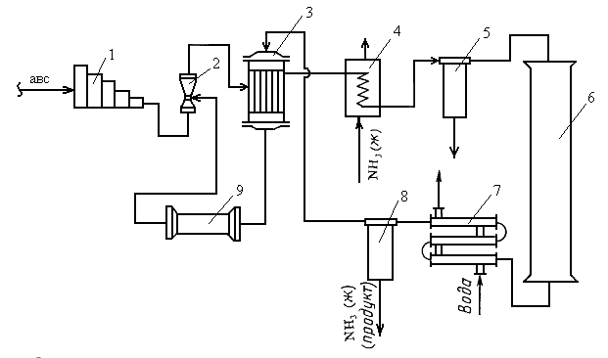

Рис. 1.7. Технологическая схема синтеза аммиака

1–компрессор; 2–инжектор; 3*–*теплообменник;

4– аммиачный холодильник; 5, 8 –сепаратор;

6 – колонна синтеза; 7– водяной холодильник;

9 – циркуляционный насос.

Полученный продукт – аммиак охлаждается в водяном холодильнике (7), а затем отделяется от не прореагировавшей азотоводородной смеси в сепараторе (8) . Не вступившая в реакцию азотоводородная смесь, имеющая давление ~ 27 МПа, сжимается до 30 МПа в циркуляционном компрессоре (9) и вновь возвращается в систему на повторное химическое превращение.

Рассмотренные модели есть разновидности одного класса моделей ХТС – качественные (обобщенные). Другая часть моделей ХТС – математические – дает количественное описание процесса. Одной из таких моделей является топологическая модель.

**1.2.3. Типы технологических связей между аппаратами (агрегатами) химико-технологической системы.**

При всей сложности химико-технологического процесса представляется возможным выделить некоторые типовые схемы соединения аппаратов (агрегатов) в технологическую схему. При этом к наиболее распространенным можно отнести следующие типы технологических связей: последовательное соединение; параллельное соединение; обводное (байпасное) соединение и рециркуляционное соединение.

Разберем цель и назначение всех этих типов технологических связей для практического применения.

**Последовательная технологическая связь** между аппаратами характеризуется тем, что выходящий из аппарата поток является всегда входящим для следующего аппарата, а все они проходят через каждый элемент системы не более одного раза (рис. 1.10а).

Такой тип связи используется для повышения эффективности функционирования данной группы аппаратов (агрегатов). Например, для обеспечения более высокой степени превращения применяют каскад реакторов идеального смешения непрерывного действия. Для увеличения четкости разделения реакционной массы на целевые и побочные продукты проводят ректификацию на последовательно соединенных аппаратах ректификации.

**Параллельная технологическая связь** применяется в целях повышения производительности химико-технологического процесса, а также параллельного получения на базе одного исходного вещества двух или нескольких целевых продуктов (рис. 1.10б).

**Обводное соединение** – это ряд последовательно соединенных реакторов (аппаратов), через которые проходит лишь одна часть общего потока, поступающего в систему. Другая часть потока обходит один или несколько реакторов (аппаратов) и затем соединяется с основной частью потока (рис. 1.10в).

Обвод характеризуется степенью байпасирования (γ) и коэффициентом байпасирования (ψ).

Степень байпасирования может быть рассчитана по уравнению

 ; доли, % (1.7)

и показывает, какая доля прямого потока обходит элемент.

Y1 а Y1

а

Y1 Y1 Y'1

Y1

Y''1

б

Y3

Y1 Y2 Y1

в

Y1 Y2 Y2 Y2 Y'1

Y3

г

Рис. 1.10. Основные технологические связи

аппаратов (агрегатов) в техноло­гической схеме:

а – последовательная; б – параллельная;

в – обводная (байпасная); г – рециркуляционная;

Y1 – прямой технологический поток; Y2 – главный технологический поток;

Y3 - побочный технологический поток.

Коэффициент байпасирования показывает во сколько раз главный поток меньше прямого и определяется по уравнению

 ; доли, % (1.8)

Обвод широко применяется для увеличения времени пребывания реакционной массы в первых аппаратах, создания оптимального температурного режима при проведении обратимых экзотермических реакций. Для таких реакций необходимо снижать температуру по ходу процесса. Применение байпаса помогает решить эту задачу. Главный поток, проходящий через реактор, нагревается там за счёт тепла реакции и выходит с высокой температурой. Перед подачей в следующий реактор этот поток должен быть охлажден. Снижения температуры добиваются смешением горячего главного потока с холодным побочным потоком, так чтобы на входе в следующий реактор температура имела оптимальное значение. Кроме этого побочный поток не подвергается химическому превращению и имеет высокую концентрацию исходного реагента. Смешение побочного потока с главным позволяет иметь высокую концентрацию исходного реагента в последующем реакторе, именно при той температуре, которая является оптимальной на входе в этот реактор.

**Рециркуляционное включение** характеризуется наличием хотя бы одного обратного технологического потока в системе последовательного соединения реакторов (аппаратов) ХТС (рис. 1.10г). Обратный поток может огибать как один реактор (аппарат), так и несколько. Работа системы с рециклом характеризуется степенью рециркуляции (R), либо коэффициентом рециркуляции (Кр).

Степень рециркуляции показывает, какая доля главного потока после его разветвления возвращается в процесс

 ; доли, % (1.9)

Коэффициент рециркуляции показывает во сколько раз главный поток больше прямого

 ; доли, % (1.10)

Применение рецикла позволяет решить ряд важных технологических задач, повышающих эффективность функционирования ХТС. Он применяется для наиболее полного использования сырья для реакторов с неполным превращением, рециркуляции энергии системы (использование тепла реакции для подогрева исходных веществ), катализаторов и инертных растворителей, в присутствии которых протекает реакция.

**Тема 2.** **Основные технологические понятия и определения.**

Показателем, характеризующим эффективность работы аппаратов, химических реакторов, цехов и производств в целом, является «произво-дительность».

**Производительность** — это количество полученного продукта в единицу времени:

 ; (2.1) (1.11)

где: П – производительность; Y – количество продукта; τ – время.

Из уравнения (2.1) следует, что производительность измеряется в кг/час, т/сут. или кмоль/час.

Максимально возможная для данного реактора (агрегата, отделения и т.д.) производительность (проектная) называется мощностью.

**Интенсивность** — это производительность, отнесенная к какой-либо величине, характеризующей размеры реактора к его объему (V) или сечению (S).

Например, если отнести производительность к V, то получим следующее выражение для определения интенсивности:

; кг/час м3 (2.2)

Интенсивность используется для сравнения работы аппаратов различного устройства, в которых протекают одни и те же химические процессы.

**Расход различных видов сырья, энергии и т.д. при получении целевых продуктов отнесенный к единице целевого продукта, называют расходным коэффициентом:**

А = Z / Y; (2.3)

где: Z – расход сырья, энергии и т.д.; Y – количество целевого продукта.

Расходные коэффициенты выражают в т/ т, кВт/час ·т.

Глубина протекания реакции, от которой зависит степень использования реагентов и другие показатели ХТП, характеризуются степенью превращения (конверсией) сырья и выходом продукта, а для сложных реакций и селективностью.

**Степень превращения** — это отношение количества реагента, вступившего в реакцию, к его исходному количеству. Например, для простой необратимой реакции А→ R степень превращения будет выражаться уравнением:

; доли , % (2.4)

где:  – количество i-го реагента (А) в исходной реакционной смеси;  – количество i-го реагента (А) в конце процесса.

Для обратимых реакций, как известно, предельным состоянием является состояние химического равновесия. Этому состоянию соответствует предельно достижимая равновесная степень превращения:

 ; доли, % , (2.5)

где Y\***i** — количество i – го реагента в условиях равновесия.

**Выход продукта** — это отношение фактически полученного количества продукта к его количеству, которое должно быть получено по стехиометрическому уравнению реакции. Например, для реакции А→ R имеем:

 ; доли , % (2.6)

где: **f** – ***выход целевого продукта*** (R); **YФ** – количество продукта R в конце процесса; **Ymax** – максимально возможное количество продукта R.

***Селективностью называется отношение количества целевого продукта к общему количеству получаемых продуктов.*** Селективность характеризует процессы, в которых протекают сложные реакции (параллельные или последовательные), что часто встречается на практике.

Селективность –доля превращения реагента в целевой продукт к суммарной скорости расходования исходного реагента (то есть доля исходного вещества, претерпевшая за некоторый промежуток времени превращение в целевой продукт). Например, если в системе протекает параллельная реакция:

1



 2



и целевым является продукт R, то селективность будет выражаться следующим образом:

 ; доли, % (2.7)

где: **Ф R**– селективность; **YR**,**YС** – количество продукта R и С.

Поскольку для рассматриваемой параллельной реакции **YR** +**YС = Y А,О -YА** то селективность может быть выражена в виде:

; доли, % (2.8)

Чтобы установить взаимосвязь между степенью превращения реагента, выходом продукта и селективностью реакции, умножим правую часть уравнения (2.6) на **Y А,О -YА / Y А,О -YА**, тогда с учетом уравнений (2.4) и (2.8) находим:

 (2.9)

В этом уравнении для реакции А→ R **Ymax =** **Y А,О**

Следовательно, полученную зависимость f = F (Х, Ф) для каждой конкретной реакции можно записать следующим образом:

**f = Х *–*** для простой необратимой реакции А→ R;

**f = Х** / **Х\***- для простой обратимой реакции А**↔** R;

 для параллельной реакции

**Скорость химической реакции** определяется количеством прореагировавшего исходного вещества или количеством полученного целевого продукта в единицу времени в единице объёма системы.

 , моль· л-1·с-1 (2.10)

Здесь **rA** и**rR** - соответственно скорости реакции по отношению к исходному веществу А и по отношению к целевому продукту R; V – объём системы; τ – время; n – количество вещества.

Следует отметить, что вместо объёма системы при расчете скорости реакции можно воспользоваться поверхностью соприкосновения фаз S (для гетерофазных систем), объёмом реактора V ( для гомогенных систем) или массой твердого вещества M (для гетерогенно-каталитических процессов).

Выбор уравнения для определения скорости реакции обусловлен удобством его использования; иногда более удобным для расчета скорости реакции оказывается уравнение следующего вида:

 (2.11)

В свою очередь скорость зависит от концентрации реагирующих веществ и температуры. Например скорость реакции А→ R можно выразить уравнением:

 (2.12)

где: **k** – константа скорости реакции.

Для реакции второго порядка 2А→ R это будет иметь следующий вид:

 (2.13)

Представление о том, насколько глубоко может протекать химическая реакция, можно получить на основании данных о равновесии этой реакции. В состоянии равновесия, к которому стремятся все химические реакции, скорости прямой и обратной реакций становятся равными. Это состояние количественно характеризуется **константой равновесия**.

Допустим, что в системе протекает жидкофазная обратимая реакция типа:

  

Из условия равенства скорости прямой и обратной реакций в момент химического равновесия:

 =  (2.14)

следует, что

, (2.15)

где: **k1** и **k2** - константы прямой и обратной реакции.

**Тема 3. Некоторые особенности организации химических процессов.**

**3.1**.  **Сырьевая база химической промышленности.**

Химическая промышленность перерабатывает огромные массы сырья, расходует большие количества воды, топлива и энергии. Во многих хим. производствах расходные коэффициенты сырья достигают 3-4 т. на 1 т. продукта, а в некоторых случаях превосходят 5-6 т. С каждым годом возрастают потребности практически всех отраслей народного хозяйства в продукции химической промышленности, что обуславливает необходимость ускоренного развития минерально-сырьевой базы, расширения ассортимента, удешевления и повышения качества исходного сырья.

Эффективное использование сырья в технологических процессах – одна из важнейших проблем химической промышленности.

В нашей стране имеется мощная минерально-сырьевая база, позволяющая практически полностью удовлетворять потребности народного хозяйства в минеральном сырье.

Наша страна занимает одно из первых мест в мире по разведанным запасам большинства полезных ископаемых, например: фосфатов, калийных солей, сульфата Nа, поваренной соли, асбеста, природного газа, угля, железных и марганцевых руд, ряда цветных металлов. Запасы горючих ископаемых составляют: уголь – 54 %,

сланцы – 44 %,

торф – 61 %

мировых запасов. На долю нашей страны приходится более одной трети площади осадочных отложений – базы для нахождения нефти и около одной четверти (791,6 млн. га) площади лесов земного шара.

С точки зрения использования сырья, характерными особенностями химического производства являются:

1) многовариантность сырьевой базы, включающей сырьевые ресурсы: -добываемые из недр (фосфатное сырье, калийные соли, сера, природный газ, нефть, уголь) и сельскохозяйственную продукцию, воздух и воду, а также продукты переработки природного сырья в химических производствах (фторсодержащие газы, сульфаты и др.) и в других отраслях (например, отходящие газы цветной металлургии, нефтепереработки, коксохимии);

2) широкие возможности комплексного использования одних и тех же видов сырья для получения различных химических продуктов;

3) многообразие методов химической переработки, позволяющих получать из одного и того же сырья широкую гамму химических продуктов. Например, из бензола могут быть получены каучук, полистирол, капролактам, ядохимикаты и др. продукты. В то же время многообразие методов позволяет получить один и тот же продукт из различного сырья. Так, для производства ацетилена могут быть использованы природный газ, газы нефтепереработки, попутные газы нефтедобычи, карбид кальция.

Химическая промышленность использует в качестве сырья продукты горнорудной, нефтяной, газовой, лесной и целлюлозно-бумажной промышленности, черной и цветной металлургии. Так, черная металлургия поставляет ароматические углеводороды, нафталин, антрацен, фенолы, крезолы, диоксид серы, являющийся ценным сырьем для производства серной кислоты. Особенно большие количества диоксида серы выделяют из отходящих газов цветной металлургии. Использование отходящих газов имеет большое народнохозяйственное значение, т.к. позволяет, например, на каждую тонну меди получить свыше 10 т. Н2SО4 без специальных затрат на обжиг серосодержащего сырья.

Развитие сырьевой базы химической промышленности происходит в направлении более полного, по возможности комплексного использования сырья, вовлечения в переработку сырья с низким процентным содержанием основного вещества, утилизации отходов внутри самой химической промышленности и др. отраслей, а также вовлечения в химическую переработку все большей массы разнообразного природного сырья, каким являются нефть, газы, уголь, сланцы, древесина, а также сырьевые ресурсы Мирового океана.

Варьирование сырьевых ресурсов позволяет выбирать надежную сырьевую базу для развития химической промышленности в зависимости от наличия месторождений полезных ископаемых и технико-экономических показателей их использования.

**3.1.1** абаиывает огромные массы сырья, расходует большие колическтва воды, топлива и энергииенно**Основные понятия и классификация сырья.**

В производстве химических продуктов различают исходные вещества (сырье), промежуточные продукты (полупродукты) и готовые продукты.

Виды сырья весьма разнообразны, их можно разделить на следующие группы: минеральное сырье, растительное и животное сырье. В качестве сырья в ряде процессов используются воздух и вода.

*Минеральное сырье* – это полезные ископаемые, добываемые из земных недр; их делят на *рудное, нерудное и горючее* минеральное сырье.

*Рудное сырье* – это горные породы, из которых экономически выгодно получать металлы.

*Нерудное сырье* – горные породы, используемые в производстве химических, строительных и др. неметаллических материалов. К этому виду сырья относятся породы, содержащие серу, фосфаты, песок, гравий, глины и др. Это сырье используется в производстве удобрений, солей, кислот, щелочей, цемента, стекла, керамических изделий и прочее.

*Горючее* минеральное сырье включает угли, нефть, торф, горючие сланцы, природный и попутный газы, служащие источником получения разнообразнейших продуктов. Так, при переработке угля получают сырье для производства красителей, лекарственных препаратов, химических волокон, пластмасс, удобрений и т.п.

**Нефть** – углеводородное сырье для получения различных видов топлив (бензина, керосина и др.), а также всевозможных синтетических материалов (волокон, каучуков, пластмасс, моющих средств и др.).

**Природный газ** является дешевым и весьма ценным сырьем. Он используется для получения продуктов тяжелого органического синтеза, удобрений, пластмасс, синтетических волокон, фармацевтических препаратов, лаков и др.

*Растительное* и *животное сырье* подразделяется на *пищевое* и *техническое*.

К *пищевому* сырью относятся продукты сельского, лесного и рыбного хозяйства, которые используются для пищевых целей (картофель, сахарная свекла, хлебные злаки, пищевые жиры и т.п.). Химическая и др. отрасли промышленности потребляют техническое растительное и животное сырье, непригодное для пищевых целей, которое, однако может быть переработано в продукты или материалы бытового и промышленного потребления. К этому виду сырья относятся хлопок, солома, лен, китовый жир, кости животных и др.

*Воздух и вода* являются самым дешевым и доступным сырьем. Воздух - практически неисчерпаемый источник азота и кислорода. Вода не только служит источником непосредственного получения из нее Н2 и О2, но и участвует в разнообразных химических и технологических процессах.

**3.1.2** абаиывает огромные массы сырья, расходует большие колическтва воды, топлива и энергииенно**Обогащение сырья**

Применение концентрированного сырья упрощает и удешевляет его переработку, а также позволяет получать продукты более высокого качества.

**3.1.2.1. Обогащение твёрдого сырья**

Если обогащению подвергают твердые материалы (например, горные породы), то полученный обогащенный продукт называют концентратом, а отходы, с меньшим содержанием полезного продукта, называют хвостами. В тех случаях, когда в сырье содержится несколько полезных составляющих, его делят на отдельные части (фракции), обогащенные тем или иным компонентом, т.е. из сложного сырья получают несколько концентратов, что позволяет более полно (комплексно) использовать сырье.

Методы обогащения твердых материалов весьма разнообразны, они основаны на различии физических и химических свойств веществ, входящих в состав сырья, например, прочности, плотности, твердости, растворимости, температур плавления и возгонки, магнитной проницаемости и др.

Механические способы обогащения твёрдых материалов.

**-Рассеивание материалов** по крупности их зёрен как метод обогащения применяется в тех случаях, если порода состоит из прочных (вязких) и непрочных (хрупких) минералов; последние измельчаются легче, чем прочные и при рассеивании проходят через отверстия сита. Рассеивание минерального сырья называется грохочением, а применяемые сита – грохотами. Можно пропустить через несколько грохотов со всё уменьшающимися отверстиями и получить несколько фракций. При работе грохот при помощи различных механизмов качается или вибрирует, что способствует быстрому прохождению через отверстия мелких зёрен.

**-Гравитационное обогащение** бывает мокрое и сухое**.** Оно основано на разной скорости падения частиц различной плотности и крупности в потоке жидкости или газа или на действии центробежной силы.

Мокрое обогащение чаще всего проводится в потоке воды в аппаратах, называемых классификаторами.

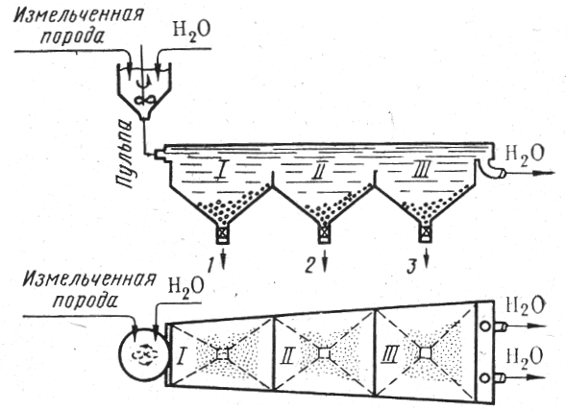Рис.4.1 Принципиальная схема классификатора: I, II, III – осадительные камеры; 1 - тяжелая (крупнозернистая) фракция; 2 – средняя фракция; 3 – легкая (мелкозернистая) фракция.

Измельчённый материал, смешанный с водой в баке с мешалкой, подаётся в виде пульпы в отстойник, разделённый вертикальными перегородками на три осадительные камеры. Каждая камера снабжена в нижней части бункером. Самые крупные и тяжелые частицы оседают наиболее быстро в камере I, средние – в камере II и лёгкие – в камере III. Наконец, наиболее лёгкие и мелкие частицы породы уносятся водой из отстойника.

Более эффективно применение центробежных гидравлических классификаторов. Примером гидравлического классификатора, основанного на действии центробежной силы, может служить гидроциклон. Гидроциклон имеет цилиндрическую и коническую части.

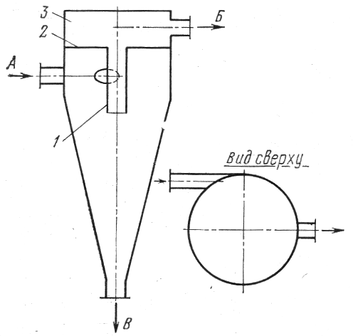

Рис.4.2 Схема гидроциклона:

1 – центробежный патрубок; 2 – перегородка; 3 – камера слива; А – вход разделяемой пульпы; Б – выход потока легкой фракции; В – выход тяжелой фракции.

Разделяемая пульпа подаётся под давлением через боковой патрубок по касательной к цилиндрическому корпусу. При вращении потока в гидроциклоне тяжелые частицы отбрасываются центробежной силой к стенкам, движутся по спиральной траектории вниз и удаляются в нижней части аппарата. Мелкие, лёгкие частицы, взвешенные в основной части жидкости, движутся во внутреннем спиральном потоке, поднимаются по центральному патрубку (1) в камеру слива и удаляются из неё в виде потока тонкой взвеси. Эти аппараты имеют более высокую производительность и следовательно, меньшие габариты, чем классификаторы, так как центростремительные ускорения в гидроциклоне во много раз выше ускорений сил тяжести при осаждении частиц.

Для сухого обогащения нужен более мелкий помол, чем для мокрого. Сухое обогащение обычно проводят в потоке воздуха или инертного газа. Схема воздушного сепаратора центробежного типа представлена на рисунке 4.3:

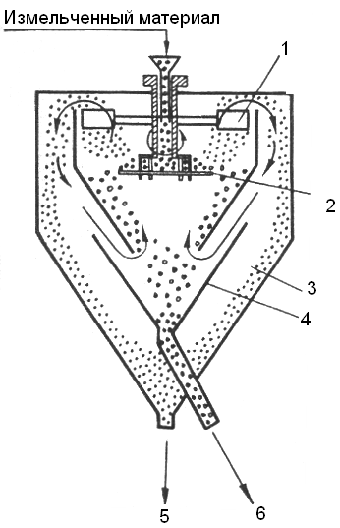

1 – крылатка вентилятора;

2 – вращающаяся тарелка;

3 – наружный конус;

4 – внутренний конус;

5 – мелкозернистая фракция;

6 – крупнозернистая фракция.

Тонкоизмельчённый материал подаётся на тарелку и разбрасывается по сечению внутреннего конуса. Мелкие частицы увлекаются вверх потоком воздуха, создаваемым вентилятором, выбрасываются в наружный конус, опускаются по его стенкам вниз и выводятся из нижней части аппарата. Крупные частицы падают вниз и выводятся из внутреннего конуса. Воздух циркулирует в сепараторе.

**-Электромагнитное обогащение** применяется для отделения магнитовосприимчивых материалов от немагнитных. Схема электромагнитного сепаратора представлена на рисунке 4.4:

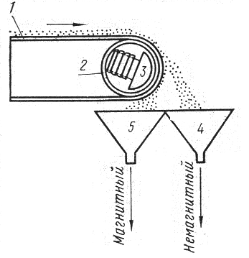1 – лента транспортера;

2 – барабан;

3 – электромагнит;

4, 5 – бункеры.

**Электростатические сепараторы** служат для разделения материалов, обладающих различной электропроводностью. Принцип их устройства такой же, как и магнитных, но вместо магнита установлен электрод, соединённый с отрицательным полюсом выпрямителя электрического тока. Частицы минералов, обладающие высокой электропроводностью, заряжаются отрицательно и отталкиваются в удалённый бункер, а диэлектрики попадают в бункер, расположенный под лентой транспортёра.

**- Флотация** – один из наиболее распространённых способов обогащения твёрдого сырья, применяемый в крупнейших масштабах. Флотация основана на различной смачиваемости минералов водой. Несмачиваемая (гидрофобная) частица выталкивается из жидкости (всплывает), а смачиваемая (гидрофильная) погружается в жидкость. Для повышения эффективности флотации используют ряд технологических приёмов. Через смесь твёрдого материала с водой пропускают снизу мелкими пузырьками воздух. Пузырьки, поднимаясь в воде, захватывают с собой гидрофобные частицы. В результате подъёма пузырьков на поверхности жидкости образуется слой минерализованной пены, наполненной частицами гидрофобного минерала. Однако, динамическая пена, создаваемая только за счёт гидродинамических условий, легко разрушается, пузырьки её быстро сливаются. Кроме того, природные минералы редко обладают выраженной флотируемостью, т.е., как правило, мало отличаются по смачиваемости. Поэтому для создания благоприятных условий флотации в пульпу вводят различные флотационные агенты. Для увеличения стойкости воздушных пузырьков и образования из них стабильной пены на поверхности пульпы в нее вводят пенообразователи, т.е. поверхностно-активные вещества, образующие абсорбционные пленки на поверхности пузырьков. В качестве пенообразователей применяют сосновое масло, некоторые фракции каменноугольной смолы, древесный деготь и т.п.

Для повышения гидрофобности частиц отдельных минералов в пульпу вводят коллекторы (собиратели), т.е. вещества, которые адсорбируются на одних минералах, покрывая их поверхность гидрофобной пленкой, и не адсорбируются на других. Применение флотореагентов-коллекторов позволяет осуществлять флотацию сложного минерального сырья селективно, т.е. последовательно выделять всплывающие фракции концентратов. Собирателями служат в зависимости от выделяемого минерала олеиновая кислота, нафтеновые кислоты и другие органические вещества. При этом расход всех флотационных реагентов невелик и обычно не превышает 100 г на 1 тонну породы. Применяют флотационные машины двух типов: камерные с механическим перемешиванием пульпы с воздухом и корытные с пневматическим (воздушным) перемешиванием.

Схема флотационной машины с воздушным перемешиванием представлена на рисунке 4.5:

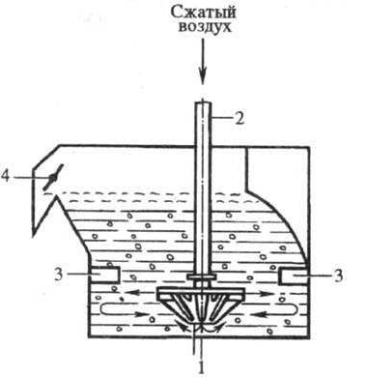

1 – импеллер;

2 – полый вал;

3 – успокоители; 4– пеносъемник

**Термическое обогащение твердого сырья.**

Термическое обогащение основано на различной плавкости материалов, входящих в смесь. При нагревании легкоплавкие материалы вытекают из породы в жидком виде. Так выплавляют серу из породы, состоящей в основном из тугоплавких известняка, гипса и пр.

**Химические способы обогащения твердого сырья.**

Основаны на применении реагентов, которые избирательно растворяют одно из веществ, составляющих смесь, или образуют с одним из веществ соединения, легко отделяемые от других при плавлении, испарении, осаждении из раствора и т.п.

**3.1.2.2. Обогащение жидкого сырья.**

Жидкости, точнее жидкие растворы, концентрируют

: а) выпариванием растворителя;

б) насыщением раствора полезным компонентом;

в) выделением каких-либо компонентов (примесей) в осадок (кристаллизация) или в газовую фазу (десорбция, испарение примесей).

Для этих целей используют различные виды химического технологического оборудования скомпанованого в разнообразные схемы.

**3.1.2.3. Обогащение газообразного сырья.**

Газовые смеси разделяют на отдельные компоненты, главным образом, следующими способами:

1. Последовательной конденсацией газов при сжатии и понижении температуры;
2. Последовательным испарением газов из предварительно сжиженной их смеси;
3. Абсорбционно-десорбционным методом;
4. Адсорбционно-десорбционным методом.

Наиболее часто применяется абсорбционно-десорбционный метод. При этом методе один компонент газовой смеси абсорбируется холодным растворителем, который избирательно растворяет только данный компонент. В результате из абсорбера выходит газовая смесь, освобожденная от поглощенного жидкостью компонента и вытекает раствор, содержащий абсорбированный компонент. Раствор нагревают в теплообменнике и подают в десорбер, где десорбируют из него поглощенный газ при нагревании. Растворитель охлаждается и снова поступает в абсорбер; он совершает многократную циркуляцию.

**3. 2. Подготовка**  абаиывает огромные массы сырья, расходует большие колическтва воды, топлива и энергииенно**воды.**

Вода широко используется в химической промышленности, редким исключением являются процессы, в которых не участвует вода.

В одних случаях вода служит сырьем и реагентом, непосредственно участвующим в основных химических реакциях, а в других – вода употребляется как растворитель, теплоноситель или хладоагент, а также для других самых разнообразных физических операций.

Современные химические предприятия расходуют большое количество воды, измеряемое миллионами м3 в сутки. Так, мощный электрохимический комбинат по производству продуктов хлорорганического синтеза потребляет столько же воды, сколько город с населением 800 тыс. человек.

Наряду с этим, химические предприятия сбрасывают большие количества сильно загрязненных вод. Таким образом, рациональное комплексное использование водных ресурсов является крупной технологической, технической и экономической задачей.

**3.2.1. Виды и качество потребляемой воды**

В зависимости от назначения потребляемая вода условно подразделяется на **питьевую**и**промышленную**; в каждой из них содержание примесей регламентируется соответствующим ГОСТом.

**Питьевая вода** в первую очередь освобождается от бактерий; к ней предъявляются особые требования в отношении вкуса, цвета, запаха.

**Промышленные воды** не должны содержать примесей больше допустимой нормы, которая устанавливается в зависимости от производства, на котором используется вода. Вода для паровых котлов не должна содержать СО2 и кислород, вызывающих коррозионное разрушение труб и может содержать не более 0,2÷0,3 мг/л сухого остатка. Соли в паровых котлах, отлагаясь на внутренней поверхности труб в виде накипи, снижают теплопроводность металла; происходит перегрев труб и преждевременный их износ.

**3.2.1.1. Показатели качества воды.**

Качество воды характеризуется следующими показателями: жесткостью, общим содержанием, прозрачностью, окисляемостью и реакцией воды.

**А) Жесткость воды** – различают временную, постоянную и общую. Временная (устранимая) жесткость обусловлена наличием в воде бикарбонатов кальция и магния. Эти соли сравнительно легко удаляются из воды при кипячении, т.к. при этом они переходят в нерастворимые углекислые соли и выпадают в виде плотного осадка

(Са, Mg) (HCO3)2 → (Ca, Mg)CO3↓ + H2O + CO2

Постоянная жесткость воды обусловлена присутствием в воде хлоридов, сульфатов, нитратов кальция и магния. Эти соли при кипячении не удаляются из воды.

Сумма временной и постоянной жесткости дает общую жесткость, измеряемую в миллиграмм-эквивалентах ионов Са или Мg, содержащихся в виде солей в 1 л воды.

По жесткости (в мг-экв∙л –1) природные воды подразделяют на очень мягкую (0÷1,5), мягкую (1,5÷3), среднюю (3÷6), жесткую (6÷10) и очень жесткую (более 10).

**Б) Общее солесодержание**, или **сухой остаток** – масса веществ, остающаяся после испарения воды и высушивания полученного остатка при 105-110 °С. Сухой остаток измеряется в мг на 1 л воды (мг/л).

**В) Прозрачность воды** измеряется толщиной слоя воды, через который можно различать визуально или с помощью фотоэлемента изображение креста или определенного шрифта.

**Г) Окисляемость воды** определяется числом мг перманганата калия, израсходованного при кипячении 1 л воды с избытком KMnO4 в течении 10 мин.

**Д) Химическая реакция воды**, т.е. ее кислотность или щелочность, характеризуется концентрацией водородных ионов или величиной рН.

При рН = 6,5÷ 7,5 вода считается нейтральной;

При рН< 6,5 воду называют кислой;

При рН >7,5 - щелочной.

**3.2.2. Очистка различных видов воды**

В поступающей воде содержатся самые разнообразные примеси: грубодисперсные и коллоидные частицы – различные силикаты, гидратированная кремниевая кислота; в ней также растворены газы и соли: бикарбонаты, сульфаты, хлориды, нитраты кальция, магния, калия, натрия и др. Очистка воды включает следующие операции: осветление, обеззараживание, умягчение, дегазацию и дистилляцию (рис.4.6.).

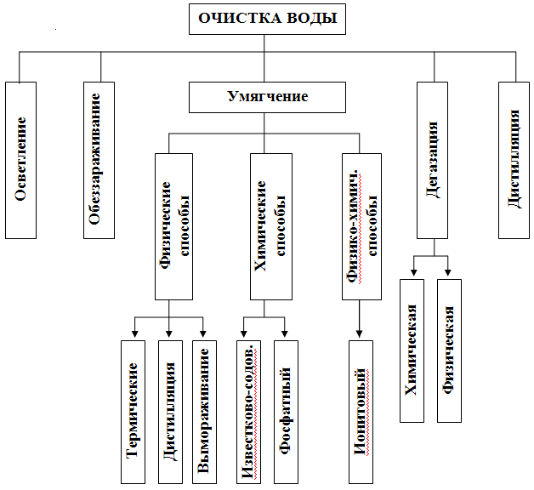

Рис. 4.6. Схема очистки воды

**Осветление воды** производится с целью удаления механических примесей, оно достигается отстаиванием воды в бетонированных резервуарах большой емкости (отстойниках) с последующим фильтрованием на песчаных фильтрах. Для осаждения коллоидных примесей в отстойники вводят коагулянты – сульфаты железа или алюминия. Под коагуляцией понимают физико-химический процесс слипания коллоидных частиц и образования грубодисперсной микрофазы (флоккул) с последующим ее осаждением. Повышение эффекта коагуляции достигается при добавлении флокулянтов (полиакриламида, активной кремниевой кислоты и др.). При этом ускоряется образование хлопьев и улучшается их структура. Образовавшуюся хлопьевидную массу, состоящую в основном из гидроксидов Al и Fe и примесей, выделяют из воды во флотаторах, гидроциклонах, намывных фильтрах.

**Обеззараживание воды** – удаление из нее микроорганизмов, бактерий путем хлорирования, озонирования, УФ- облучения или кипячения.

В настоящее время для хлорирования воды используют хлор, гипохлорит кальция и натрия. При обработке воды гипохлоритом кальция протекает реакция:

Ca(ClO)2 + CO2 + H2O → CaCO3↓ + 2 HClO

HClO ↔ HCl + O

Атомарный кислород обладает сильными окислительными свойствами, поэтому убивает микроорганизмы и окисляет органические примеси. Обеззараживание питьевой воды лучше производить озоном, т.к. при обработке воды хлором вода приобретает специфический запах, а при озонировании запах отсутствует. Вода обеззараживается также обработкой ионами серебра и при воздействии ультрафиолетовых лучей.

**Умягчение воды** состоит в полном или частичном удалении из нее солей Са и Mg. Если из воды удаляются также катионы и анионы, т.е. удаляются все содержащиеся в ней соли, этот процесс называют обессоливанием воды. Умягчение и обессоливание воды являются основными процессами подготовки воды. Способы умягчения подразделяются на физические, химические и физико-химические.

Химические способы умягчения воды заключаются в обработке ее растворами химических соединений. Наибольшее промышленное применение получил известково-содовый и фосфатный способы.

Известково-содовый способ заключается в обработке воды сначала известковым молоком, а затем содой, при этом кальциевые соли превращаются в нерастворимый карбонат кальция; магниевые соли – в гидроокись и карбонат магния:

Ca(HCO3)2 + Ca(OH)2 ==== 2 H2O + 2 CaCO3↓

Mg(HCO3)2 + 2 Ca(OH)2 ==== Mg(OH)2↓ + 2 H2O + 2 CaCO3↓

CaCl2 + Na2CO3 ==== ↓CaCO3 + 2 NaCl

MgSO4 + Na2CO3 ==== ↓MgCO3  + Na2SO4

Известково-содовый способ является наиболее распространенным и дешевым, но при этом достигается лишь сравнительно грубое умягчение воды (~ до 0,3 мг-экв·л –1).

Фосфатный способ состоит в обработке воды фосфатом натрия:

3 Ca(HCO3)2 + 2 Na3PO4 ==== 6 NaHCO3 + ↓Ca3(PO4)2

3 MgCl2 + 2 Na3PO4  ==== 6 NaCl + ↓Mg3(PO4)2

Растворимость фосфатов кальция и магния в воде ничтожно мала, это определяет высокую эффективность фосфатного способа (содержание солей снижается до 0,03 мг-экв·л–1).

Фосфатный способ – достаточно дорогой способ умягчения, поэтому применяется главным образом в комбинированных схемах, в которых основная масса солей удаляется из воды известковым молоком или содой, а доумягчение осуществляется с помощью фосфатов.

Из физико-химических способов наиболее широкое практическое применение находят ионообменные способы, основанные на свойстве некоторых труднорастворимых твердых веществ, так называемых ионитов, обменивать свои ионы на ионы катионов и анионов, растворенных в воде. Иониты подразделяются на катиониты и аниониты.

Катиониты – содержат подвижные катионы натрия или водорода и соответственно называются Nа-катионитами и Н-катионитами.

Аниониты содержат подвижную гидроксильную группу и называются ОН- анионитами. В качестве Nа-катионитов применяются алюмосиликаты и композиции органических смол, в качестве Н-катионитов – сульфированный уголь и др. смолообразные вещества; к ОН-анионитам относятся искусственные смолы различного состава и строения, например, карбамидные.

Катионный обмен с использованием алюмосиликата состава Na2O·Al2O3·2SiO2· n H2O протекает по уравнению:

Na2O[кат] + CaCl2 ↔ CaO[кат] + 2 NaCl

В случае применения Н-катионита процесс протекает следующим образом:

H2[кат] + CaSO4 ↔ Ca[кат] + H2SO4

H2[кат] + Ca(HCO3)2 ↔ Ca[кат] + 2 H2O + 2 CO2

Регенерацию катионитов осуществляют промывкой раствором NaCl или кислотой.

Анионный обмен можно представить уравнением:  
 2 [Ан]OH + H2SO4 ↔ [Ан]2SO4 + 2 H2O

Регенерацию анионита проводят соответственно щелочью.

Схема промышленной установки для обессоливания воды с применением ионообменных аппаратов (рис. 4.7.):

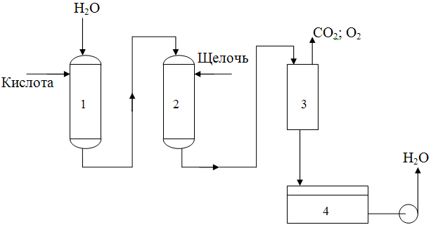

1 – Н-катионитовый фильтр;

2 – анионитовый фильтр;

3 – дегазатор;

4 – приемник очищенной воды.

Рис. 4.7. Схема промышленной установки для обессоливания

воды с применением ионообменных смол.

При пропускании воды через Н-катионитовый фильтр 1 она освобождается от ионов Са, Мg, Na, а затем в анионитовом фильтре 2 из нее удаляются анионы. В дегазаторе 3 освобождают от СО2 и собирают в сборнике 4. Для регенерации в фильтр 1 подается кислота, а в фильтр 2 – щелочь.

К преимуществам ионообменного способа обессоливания по сравнению с известково-содовым относятся: компактность и простота аппаратурного оформления, более глубокое удаление ионов из воды (до 0,035÷0,07 мг-экв·л –1 ), простота обслуживания и контроля, низкая себестоимость очистки воды, высокая производительность установок, длительный цикл работы ионообменных смол.

**Дегазация** – удаление из воды растворенных газов – производится химическим и физическим способом.

При химическом способе газы взаимодействуют с химическими соединениями и удаляются из воды. Например, двуокись углерода удаляют из воды при пропускании через фильтр, заполненный гашеной известью, либо добавляют к воде известковое молоко [Ca(OH)2].

В обоих случаях образующийся СаСО3 выпадает в осадок.

Для удаления кислорода воду пропускают через фильтр, заполненный железными опилками или стружками; образующаяся при этом нерастворимая в воде окись железа выпадает в осадок.

Физические способы удаления газов заключается в аэрации или нагревании воды в вакууме.

Полная очистка воды (обессоливание), а также дегазация и обезвреживание воды достигаются ее перегонкой, т.е. дистилляцией.

Предприятия химической промышленности имеют сложное хозяйство по водообеспечению. Доля затрат на водоснабжение и канализацию составляет 5-15 % от общих капиталовложений на строительство заводов. Оценка водных ресурсов является обязательным условием технико-экономического обоснования нового промышленного строительства и расширения действующего производства.